Федеральное государственное автономное образовательное учреждение высшего образования

«Национальный исследовательский университет ИТМО»

Факультет Программной Инженерии и Компьютерной Техники

________________________________________________________________

### Лабораторная работа № 3

### по дисциплине “ Базы данных”

Вариант 368258

Выполнил:

Студент группы P3114  
Казимиров Андрей Геннадьевич

Преподаватель:

Горбунов Михаил Витальевич

г. Санкт-Петербург

2023

Для отношений, полученных при построении предметной области из лабораторной работы №1, выполните следующие действия:

* Опишите функциональные зависимости для отношений полученной схемы (минимальное множество);
* Приведите отношения в 3NF (как минимум). Постройте схему на основе NF (как минимум).
* Опишите изменения в функциональных зависимостях, произошедшие после преобразования в 3NF (как минимум). Постройте схему на основе NF;
* Преобразуйте отношения в BCNF. Докажите, что полученные отношения представлены в BCNF. Если ваша схема находится уже в BCNF, докажите это;
* Какие денормализации будут полезны для вашей схемы? Приведите подробное описание.

Придумайте триггер и связанную с ним функцию, относящиеся к вашей предметной области, согласуйте их с преподавателем и реализуйте на языке PL/pgSQL.

Даталогическая модель:

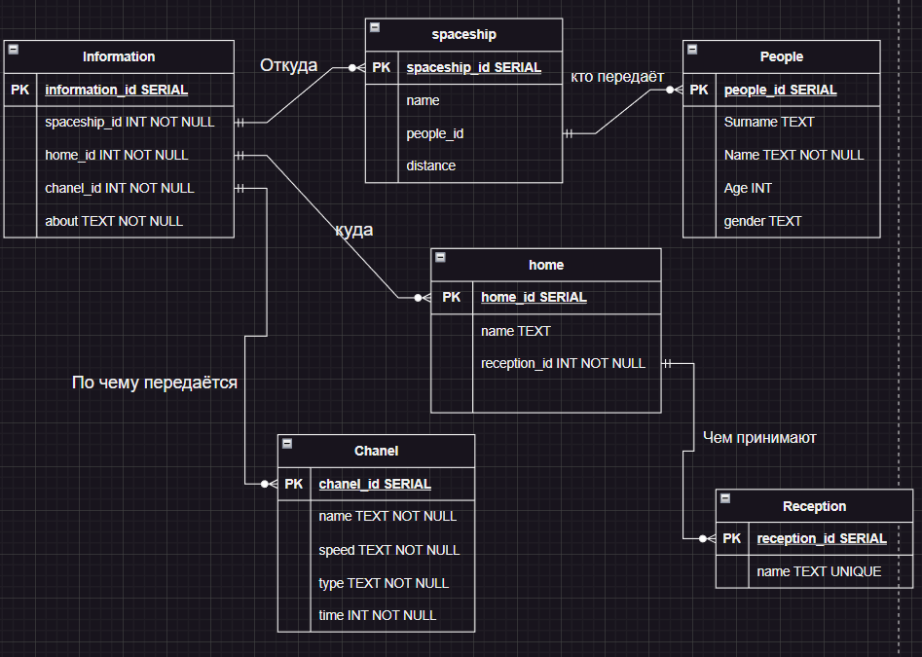

Функциональные зависимости:

Reception: reception_id → name

Chanel: chanel_id → (name, speed, type, time)

People: people_id → (Surname, Name, Age, gender)

(surname, name) → (age, gender)

Home: home_id → (name, reception_id)

(name) → (reception_id)

Information: information_id → (spaceship_id, home_id, chanel_id, about)

Spaceship: spaceship_id → (name, people_id, distance)

Проверим на 1НФ:

модель находиться в 1НФ т. к. все атрибуты – скалярные значения

Проверим на 2НФ:

выделить подмножество из первичного ключа нельзя, поэтому все отношения в 2НФ

Проверим на 3НФ:

Отношения не в 3NF т.к транзитивных функциональных зависимость есть в people, home

Для того, чтобы перевести структуру в 3NF и устранить транзитивную зависимость, нужно разделить данные на две таблицы:

1. Таблица Home: (home_id)->(name, reception_id), где (home_id) первичный ключ
2. Таблица HomeSign: (reception_id)->(name), где (reception_id) является первичным ключом
3. Таблица People: (people_id)->(Surname, name), где (people_id) первичный ключ
4. Таблица PeopleChar: (age, gender )->(people_id), где (age, gender) является составным первичным ключом

Проверим на BCНF:

BCNF требует, чтобы для каждой зависимости X -> Y, X был суперключом. В данном случае все отношения уже находятся в BCNF, так как для всех зависимостей X -> Y, X является суперключом

Денормализация:

Присоединим таблицу home к таблице information, получим таблицу, в которой есть транзитивная зависимость. При этом теперь доступ к сообщению предаваемому по связи будет происходить быстрее. Минусы: избыточность данных, сложность поддержки, могут появляться аномалий

Триггер:

Добавим к отношению Home атрибут reception_count

Триггер – при добавлении/удалении кортежа в отношении home_reception изменять количество устройств принимающих данные

CREATE OR REPLACE FUNCTION RECEPTION_COUNT()

returns TRIGGER AS $$

BEGIN

update home

set reception_count = (

select count(*)

from home_reception

where

home_reception.home_id = new.home_id

) where home.home_id = new.home_id;

returns new;

END;

$$ LANGUAGE

‘plpgsql’;

CREATE OR REPLACE TRIGGER RECEPTION_OBJECT

after

update or

insert or

DELETE

on home_reception for each Statement

EXECUTE

function RECEPTION_COUNT();